Universidad Nacional

Autónoma de México

Facultad de Estudios Superiores Aragón

Ingeniería en computación

Tarea No. 7:

Rutas y páginas con node

**Alumno:** Jesus Emilio Garces Zenil

**Materia:** Programación web 2

**Grupo:** 1710

**Profesor:** Aaron Velasco Agustin

Fecha de entrega: 29 de octubre de 2024

# Capturas programa

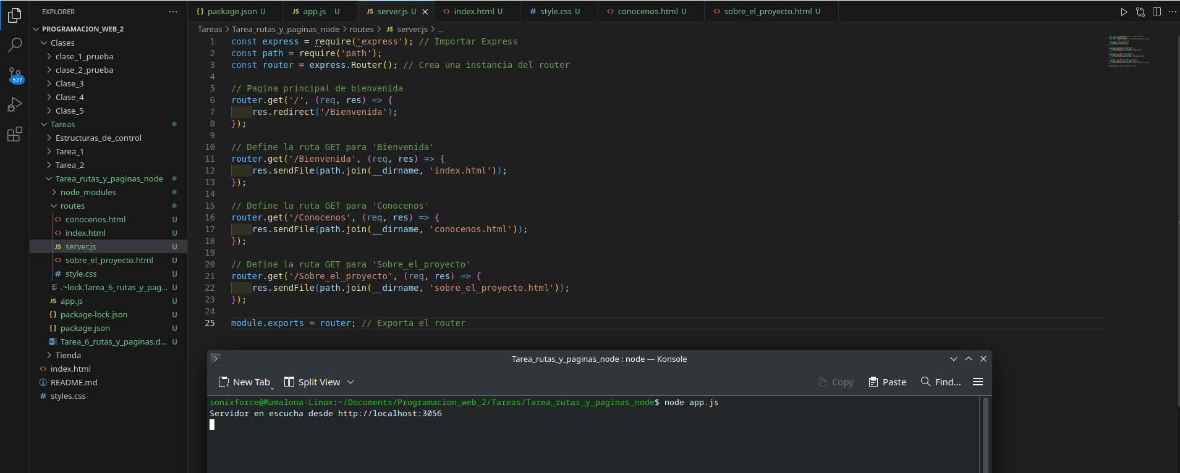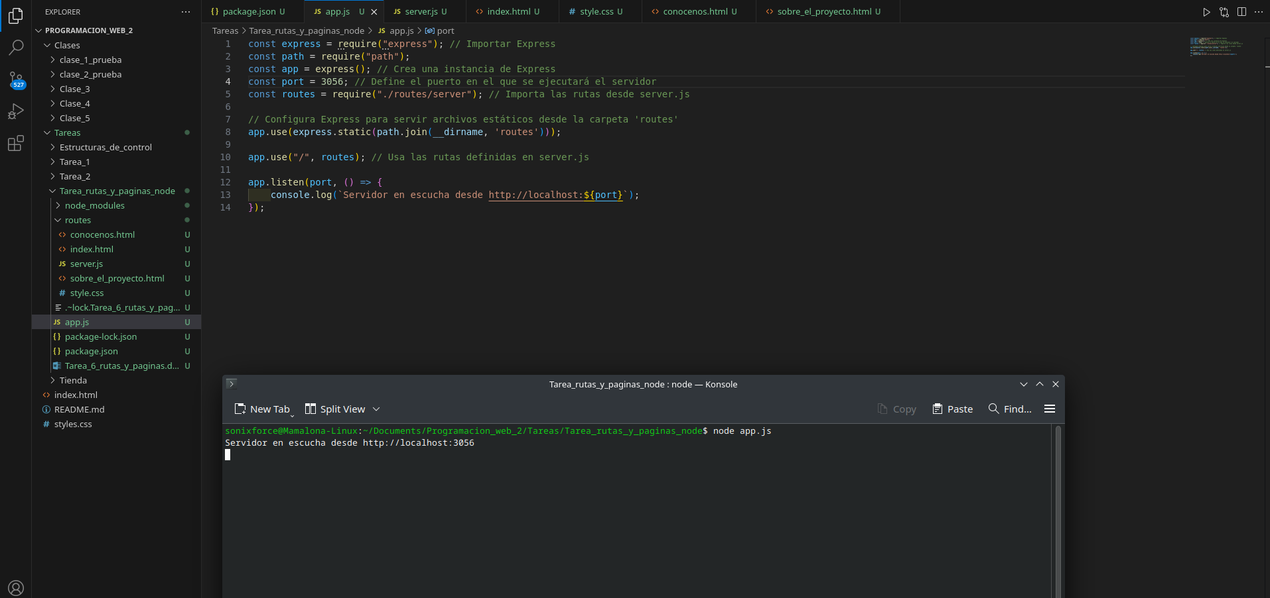

# Capturas páginas

